Correlazioni dinamiche del dimero: ho eseguito il circuito con l'ancilla per tutte le 36 combinazioni C_{ij}^{αβ}(t) = ⟨σ_{i}^{α}(t) σ_{j}^{β}(0)⟩ (i,j∈{1,2}, α,β∈{x,y,z}), al punto di lavoro del test 2 (b/J=0.35, D/J=0.80), partendo dal ground state VQE già trovato. Non ho scartato nessuna combinazione a priori: le ho misurate tutte, per poi guardare quali sono davvero interessanti. Riporto qui alcuni esempi rappresentativi e un paio di osservazioni su cui vorrei un suo parere.
Per distinguerle uso lo stesso tipo di criterio già discusso per la scelta del punto di lavoro: il rapporto a₂/a₁ fra le ampiezze spettrali dei due modi dominanti. Vicino a 1 = segnale "ricco" (più frequenze pesano quasi allo stesso modo, forma irregolare); vicino a 0 = segnale "piatto" (quasi monocromatico, un solo modo domina, forma regolare quasi periodica — non vuol dire ampiezza piccola, solo forma semplice).
Tutte le combinazioni con una componente x e una y (miste, sia stesso sito che siti diversi) risultano ricche, con a₂/a₁≈0.961 — il modo secondario ha quasi la stessa ampiezza del primo. Ho aggiunto per ciascuna anche lo spettro |a_{k} b_{k}| (k=0,1,2,3, i pesi delle quattro energie del dimero) subito sotto il profilo temporale, per vedere da dove viene la forma.
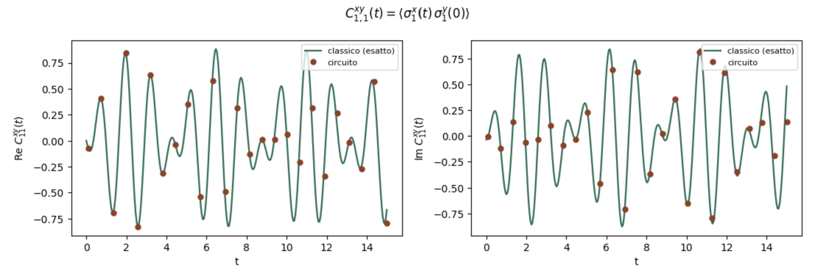
C_{1,1}^{xy}(t), escursione 0.883, a₂/a₁ = 0.961.
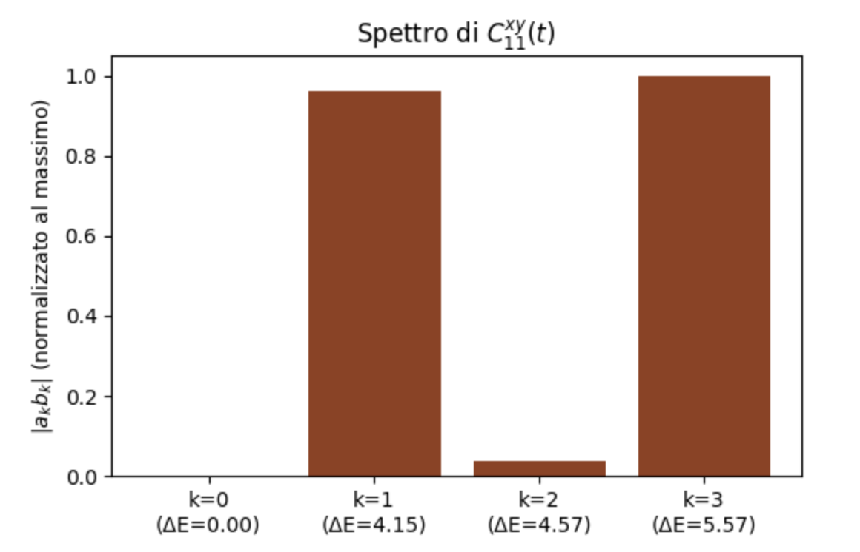
Spettro: due canali comparabili (k=1, ΔE=4.15, peso 0.961; k=3, ΔE=5.57, peso 1.000) — il battimento fra questi due dà la forma irregolare.
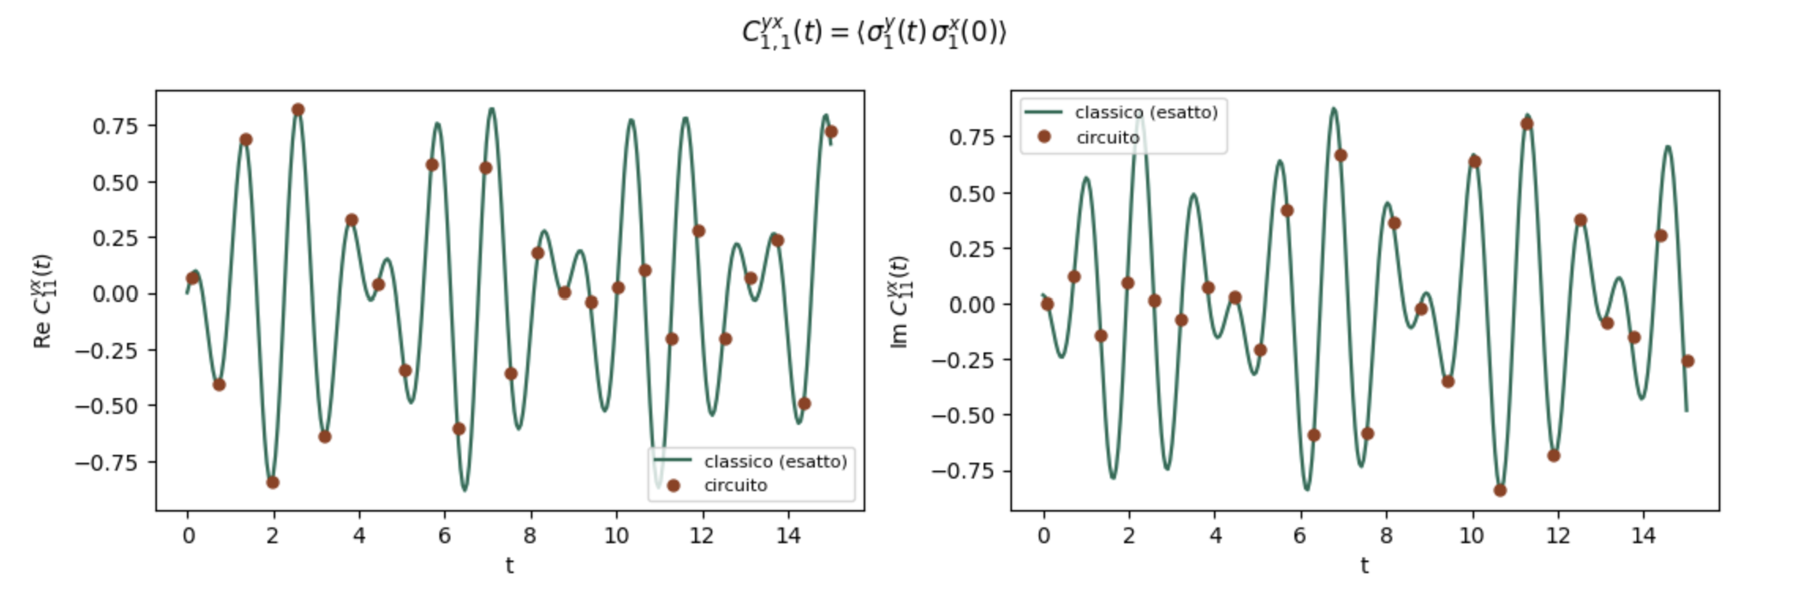
C_{1,1}^{yx}(t), escursione 0.883, a₂/a₁ = 0.961 — stessa coppia di componenti della precedente, ordine invertito: stesso valore, come atteso.
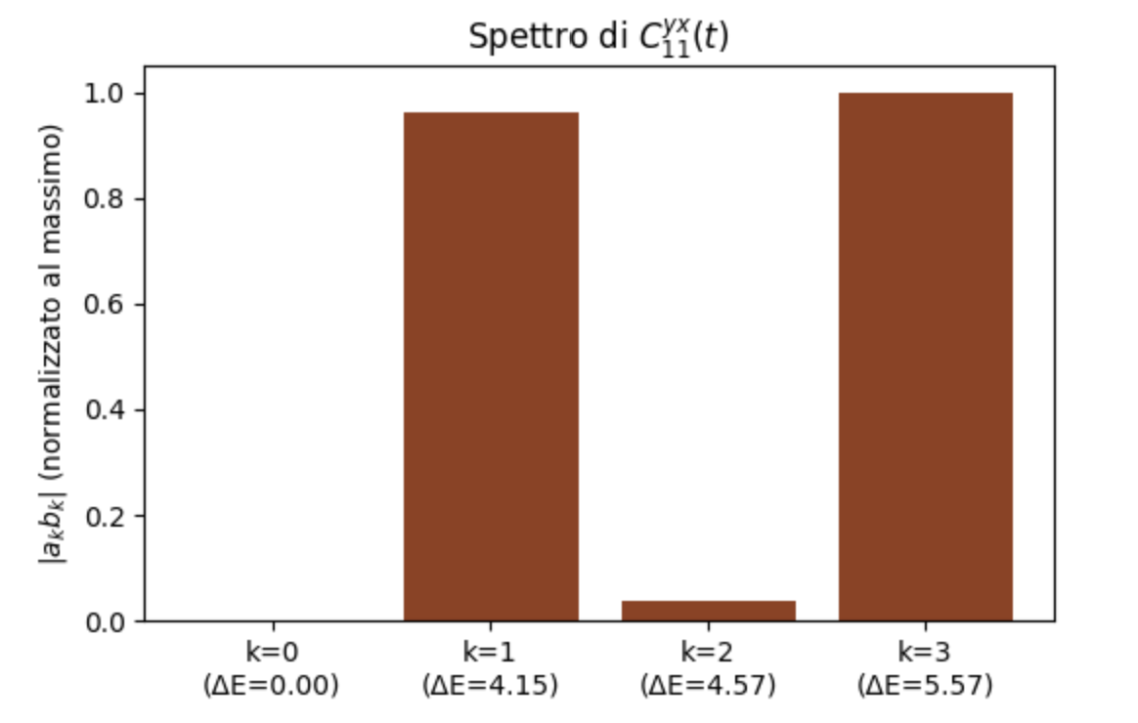
Spettro identico, cifra per cifra, a quello di C_{1,1}^{xy} sopra.
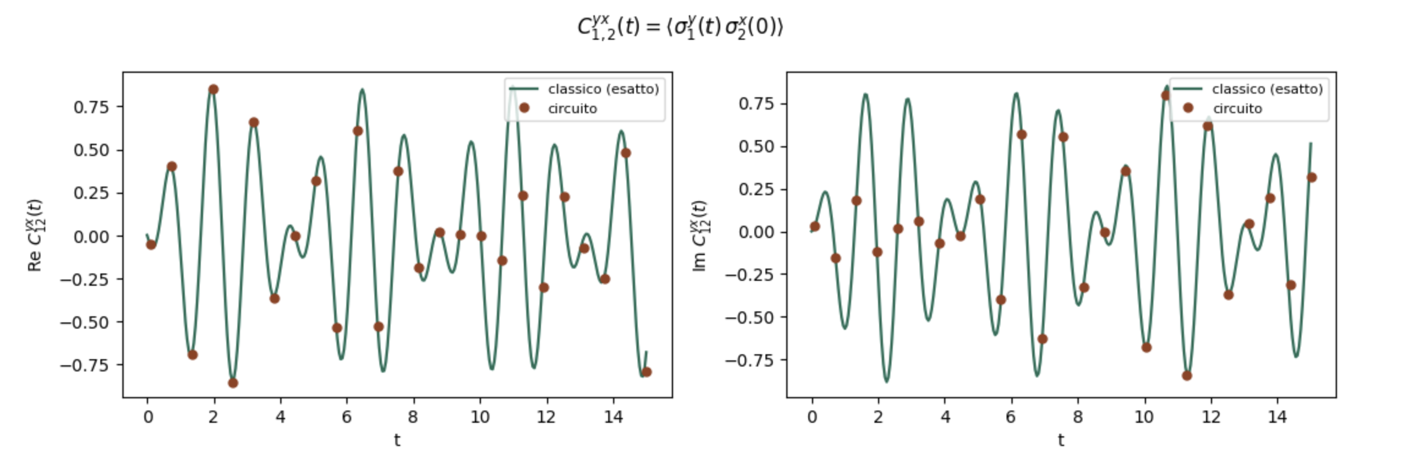
C_{1,2}^{yx}(t), escursione 0.875, a₂/a₁ = 0.961.
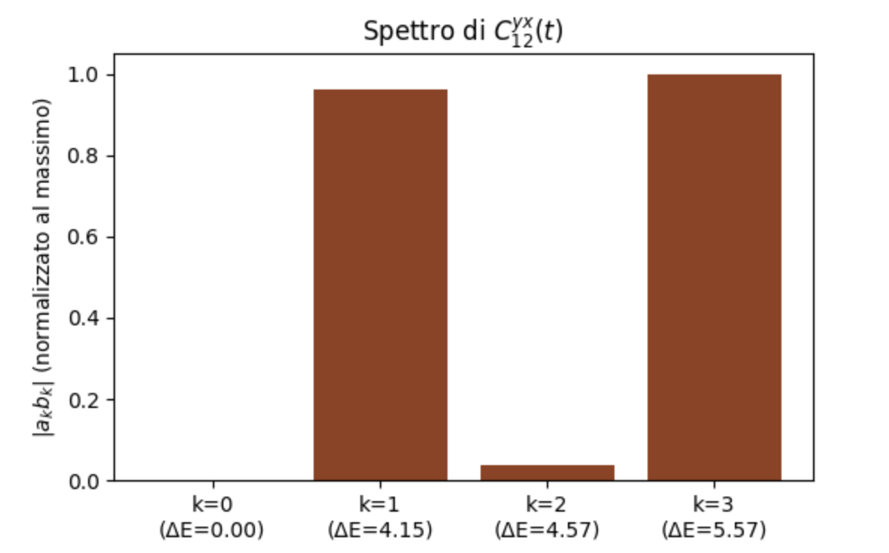
Ancora lo stesso spettro esatto, stavolta a siti diversi.
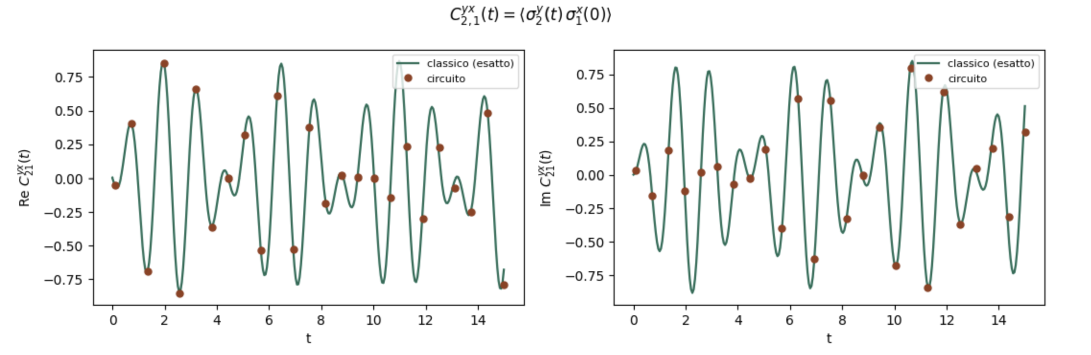
C_{2,1}^{yx}(t), escursione 0.875, a₂/a₁ = 0.961 — questo è il correlatore che mi aveva indicato lei come primo esempio concreto (salvo lo scambio x↔y fra V e W).
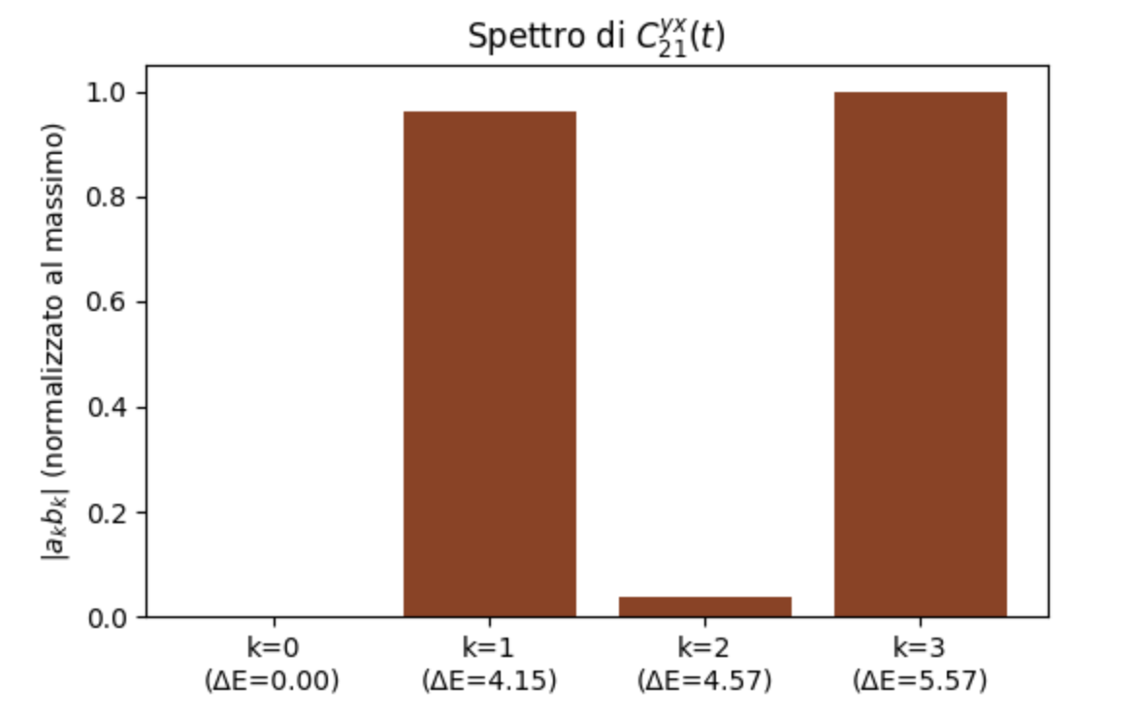
Stesso spettro esatto ancora una volta.
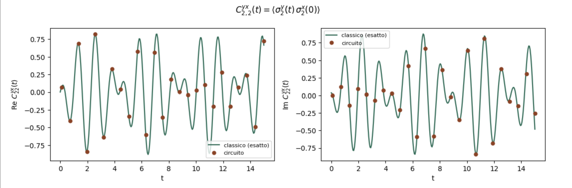
C_{2,2}^{yx}(t), escursione 0.883, a₂/a₁ = 0.961.
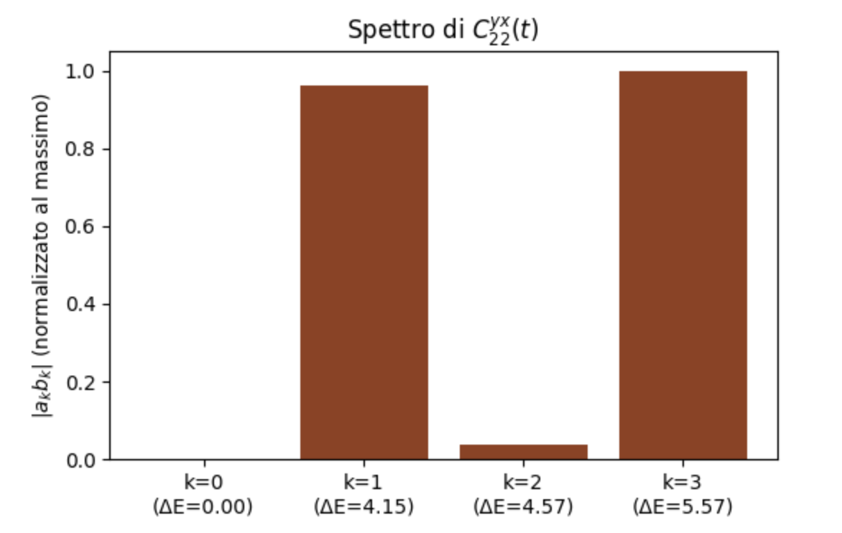
Stesso spettro esatto, quinta e ultima conferma sui "ricchi".

Le autocorrelazioni e cross-correlazioni zz sono invece tutte quasi monocromatiche (a₂/a₁≈0.106), mentre C_{1,1}^{zy} sta in una via di mezzo (a₂/a₁=0.714).
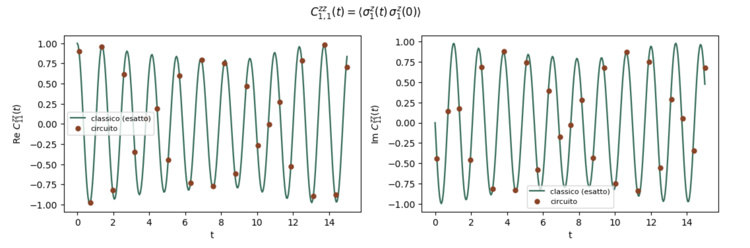
C_{1,1}^{zz}(t), escursione 0.208, a₂/a₁ = 0.106.
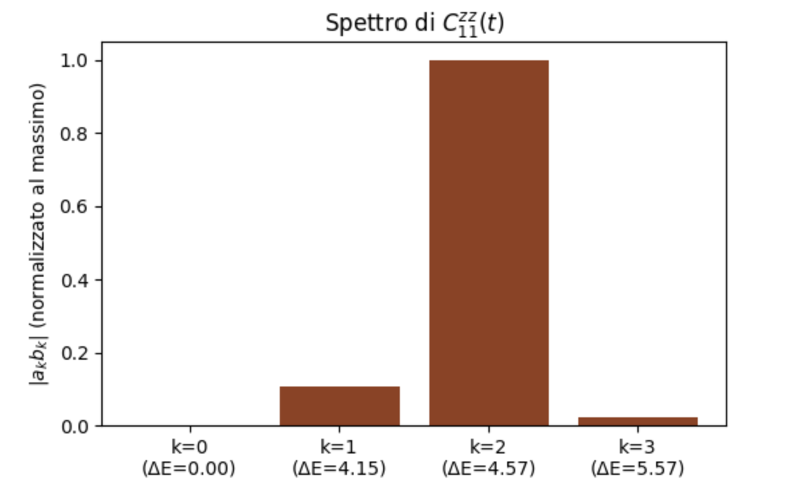
Spettro: un solo canale domina (k=2, ΔE=4.57, peso 1.000; gli altri sotto 0.11) — quasi monocromatico, coerente con l'escursione piccola.
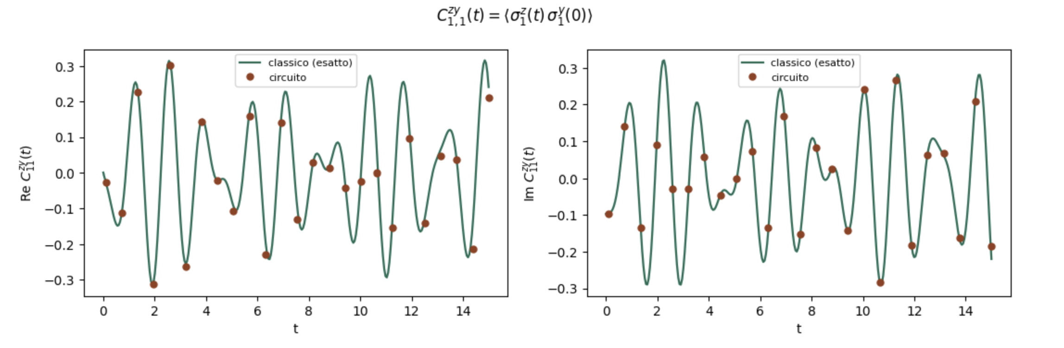
C_{1,1}^{zy}(t), escursione 0.316, a₂/a₁ = 0.714 — intermedio, non l'ho messo fra i "ricchi" solo perché a₂/a₁ resta comunque sotto 0.75.
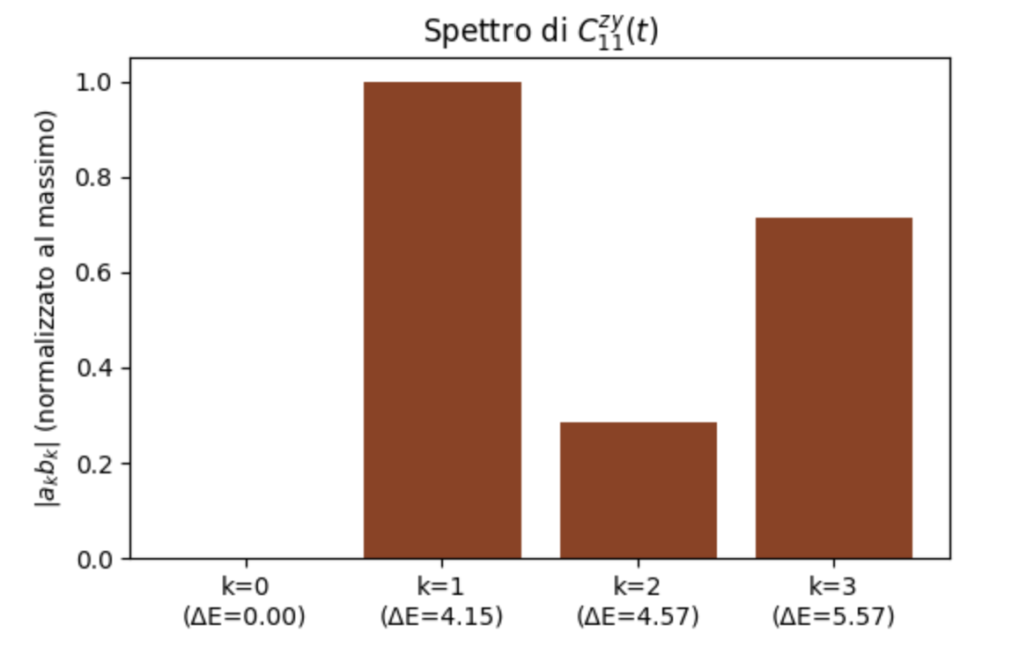
Spettro genuinamente diverso da tutti gli altri nove: qui domina k=1 (ΔE=4.15), non k=2 come negli zz — un terzo canale energetico, non una via di mezzo casuale.
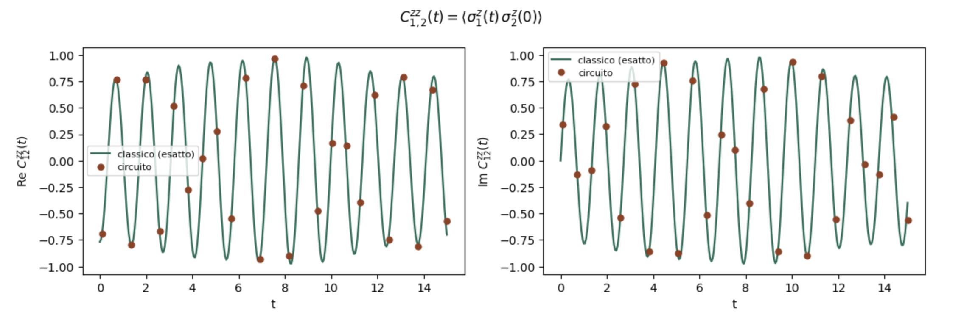
C_{1,2}^{zz}(t), escursione 0.213, a₂/a₁ = 0.106.
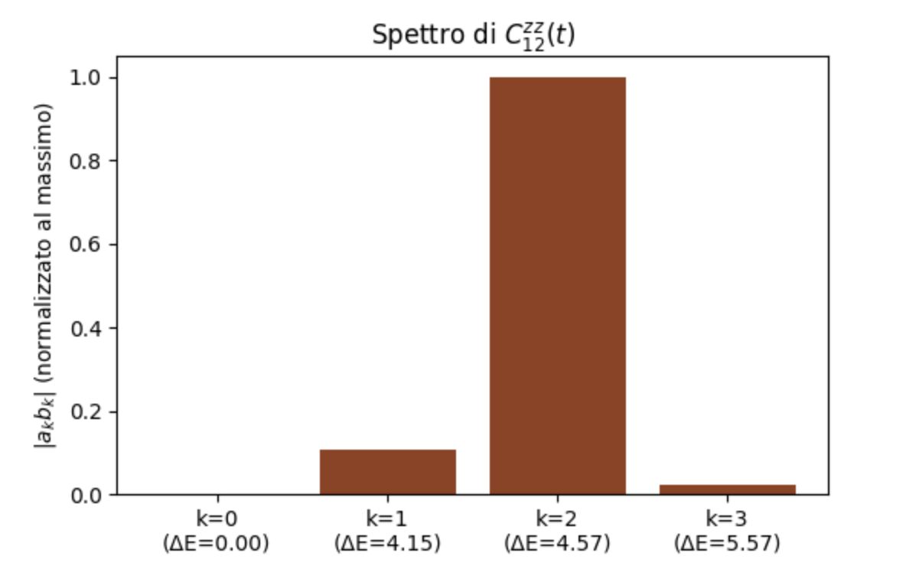
Stesso spettro esatto di C_{1,1}^{zz}.
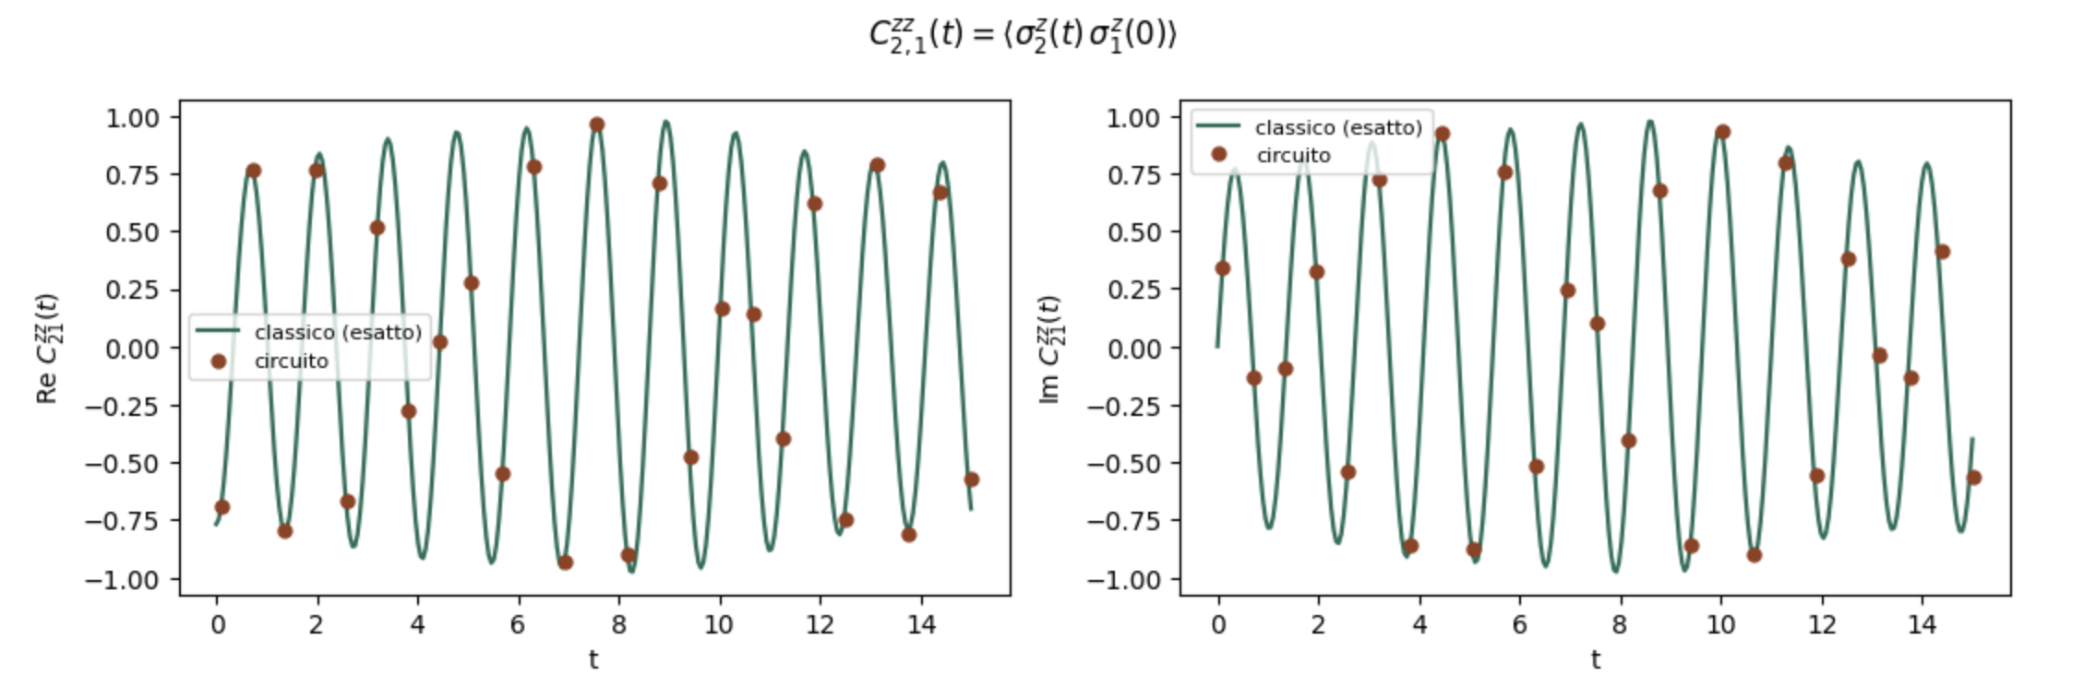
C_{2,1}^{zz}(t), escursione 0.213, a₂/a₁ = 0.106.
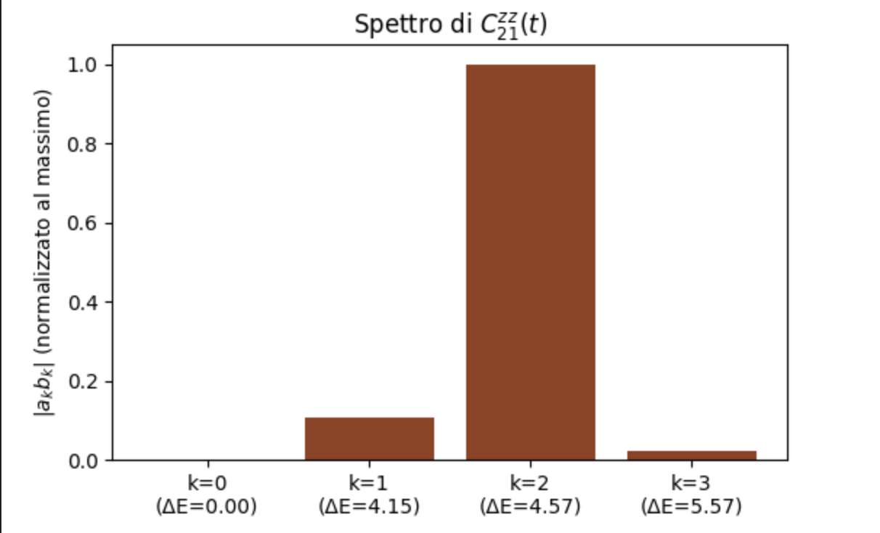
Stesso spettro esatto ancora.
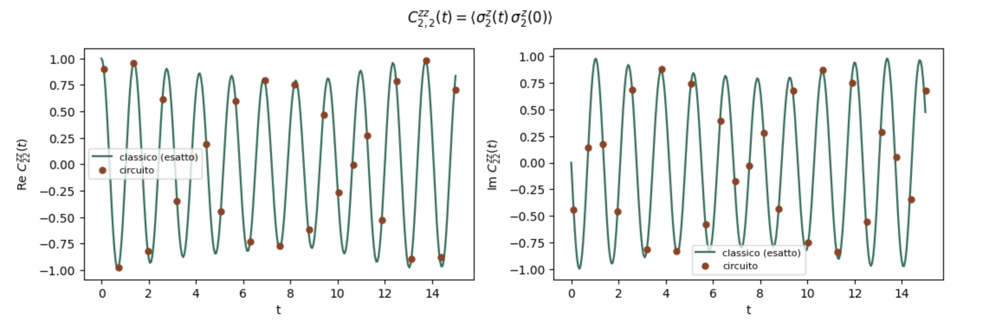
C_{2,2}^{zz}(t), escursione 0.208, a₂/a₁ = 0.106.
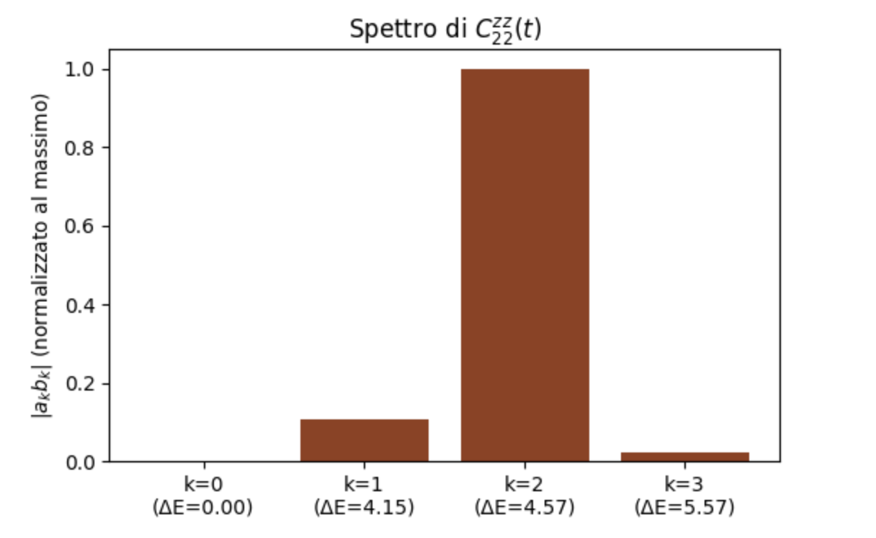
Stesso spettro esatto, quarta e ultima conferma sui "piatti" zz.

Tutte e 36 insieme, in griglia (verde = classico esatto, rosa = circuito, senza distinzione Re/Im per stare nello spazio):
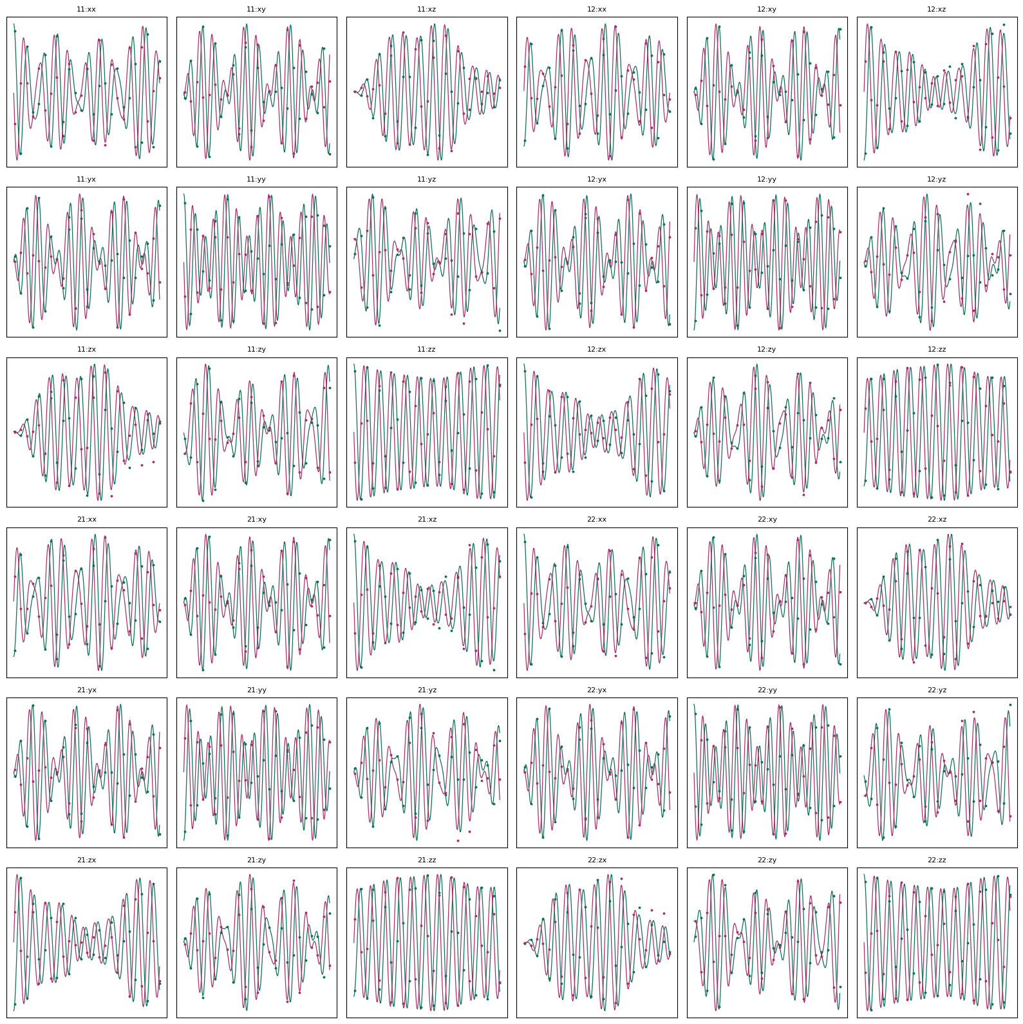

A colpo d'occhio si vede lo stesso pattern dei numeri: le combinazioni con z da sole tendono a un profilo più regolare, quelle con x,y misti sono visibilmente più irregolari. Non ho trovato nessuna combinazione strutturalmente piatta (escursione vicina a zero) — tutte e 36 hanno dinamica non banale, coerente con quanto già verificato in precedenza con l'analisi di simmetria.
Ho verificato circuito contro classico per tutte le 36, non solo per queste dieci. Un punto onesto da segnalare: lo scarto peggiore che trovo, con N=100 passi di Trotter fino a t=15, arriva fino a circa 0.2-0.4 a seconda della combinazione — più alto di quanto avrei voluto. Ho controllato che non sia un errore nascosto: a N fissato l'errore cresce con t (atteso, proporzionale a t²/N), e rifacendo il conto sul punto peggiore con N crescente (100→300→600) lo scarto scende in modo pulito, coerente con puro errore di Trotter, non con un problema di circuito. Per uno sguardo d'insieme su tutte le 36 mi è sembrato un compromesso ragionevole fra tempo di calcolo e precisione; se serve un confronto più stretto per una combinazione specifica alzo N solo per quella.
Il correlatore che mi aveva indicato come esempio (⟨σ_{x2}(t) σ_{x1}(0)⟩) corrisponde, nella mia notazione, a C_{2,1}^{xx} — quello non è fra i "ricchi": ha a₂/a₁ modesto (27ª posizione su 36 per questo criterio). È comunque quello che ho tenuto come priorità per il circuito, per la rilevanza fisica che mi aveva segnalato lei, non per il segnale — le due cose non coincidono, e mi sembra giusto scriverlo esplicitamente piuttosto che scegliere in base a un solo criterio senza dirlo.
Le combinazioni "ricche" sono sempre quelle con una componente x e una y (mai z da sola); quelle "piatte" sono sempre zz pura. Guardando gli spettri sopra, il pattern è più netto di quanto pensassi inizialmente: tutti i 5 "ricchi" condividono lo stesso spettro esatto (canali k=1 e k=3, ΔE=4.15 e 5.57, pesi 0.961 e 1.000), e tutti i 4 "zz piatti" condividono anch'essi lo stesso spettro esatto (canale k=2 dominante, ΔE=4.57, peso 1.000). Non è una somiglianza, sono identici cifra per cifra — la ricchezza/piattezza sembra dipendere solo dalla coppia di componenti (α,β), non da quali siti (i,j) sono coinvolti. L'unico caso fuori da questo schema binario è C_{1,1}^{zy}, che ha un terzo spettro diverso (canale k=1 dominante, non k=2) — non è una via di mezzo fra gli altri due, è un canale a sé. Non ho ancora una spiegazione fisica del perché la coppia di componenti fissi così rigidamente quale livello eccitato viene "raggiunto" — mi sembra collegato al fatto che il campo Zeeman è lungo z e il DM accoppia proprio x e z, ma non l'ho verificato con un argomento solido. Se ha un'intuizione diretta su questo evito di girarci intorno per conto mio.

